Pozdravljen /-a!
Pri delu se potrudi po svojih najboljših močeh!

Učiteljica Katja Štih
TOREK, 19. 5. 2020

SLJ: Miki Muster: Na olimpiado

→ Odpri si berilo, stran 109. Preberi uvod, ki je napisan v modrem okvirju zgoraj.
Nato se vrni na stran 108, preberi avtorja, naslov in zanimivosti o avtorju.

→ USTNO odgovori na vprašanja Dejavnosti pred branjem.

→ Interpretativno – doživeto in večkrat preberi besedilo v obliki stripa, ki je zapisano na strani 108 – 111.

→ Po branju nekomu od staršev pripoveduj o svojih vtisih (če ti je bilo besedilo všeč, kaj ti je bilo najbolj/najmanj všeč in zakaj…).

→ V šolski zvezek prepiši tabelsko sliko – GLEJ FOTOGRAFIJO.

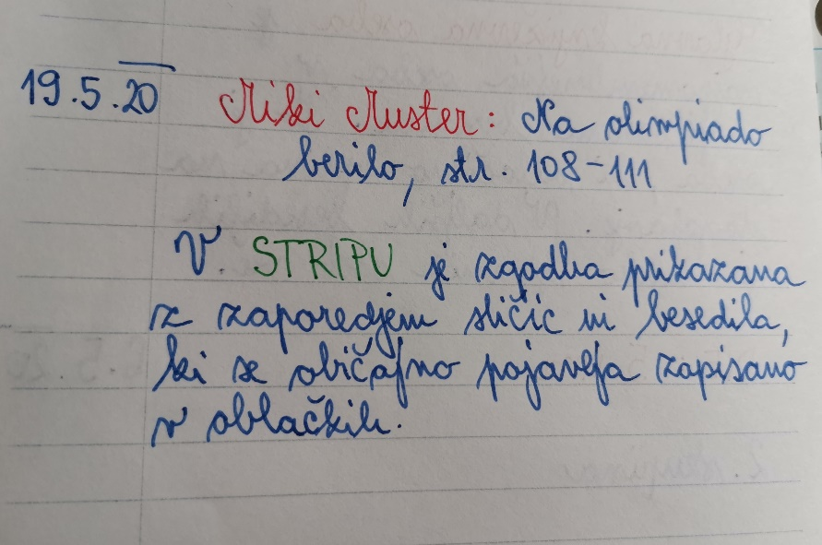

Navodilo za DIF dobiš jutri!
MAT: Krog in krožnica

SDZ, 4. del

→ stran 5: Preberi besedilo stripa.
→ stran 6: Oglej si sliko kroga in krožnice. Razlika je zapisana na rumenem polju.
! Ne pozabi na rdeče klicaje!
Preberi besedilo, ki sledi.
→ stran 7: Reši 1. nalogo.
→ stran 8: Preberi besedilo in si oglej sliko risanja s šestilom.

POMEMBNO:
Pri risanju s šestilom:
- uporabljamo dva prsta ene roke (nikoli ne rišemo z obema rokama),
- rišemo tanke krožnice (ni potrebno pritiskanje in risanje močnih
in debelih črt).

- Preberi besedilo na rumenem polju.

! Ne pozabi na rdeče klicaje!

→ stran 9: Reši 1. nalogo, kjer se boš uril v risanju krožnic s šestilom in risanju krogov z ravnilom. Potrudi se. Vaja dela mojstra!

ZA STARŠE:
CILJI: Učenci:
    - Poznajo pojme središče, polmer, krožnica, krog in razlikujejo med njimi.
    - Rišejo krožnice in kroge z geometrijskim orodjem (šestilom).

DRU: Kulturna dediščina

→ Odpri si UČBENIK na strani 50 in 51. Z razumevanjem in večkrat preberi vse, kar je zapisano na teh dveh straneh!

Poskusi si čim več zapomniti.

→ Naslednjič nadaljujemo z zapisom v zvezek.

___________________________________________________________________________

LUM: RISANJE: Portret starša - ocenjevanje
Likovna tehnika: Risanje s svinčnikom

NAVODILO ZA RISANJE:
- Najprej si v priponki poglej PP predstavitev (Če ne zmoreš sam, prosi starše za pomoč). Ponovil boš znanje o risanju črt.
- Na 10. diapozitivu so linki, ki te vodijo k predstavitvi risanja posameznega dela na obrazu. Svetujem ti, da si jih vsaj malo ogledaš, ker ti bo pozneje pri risanju v pomoč pri razmerju med očmi, nosom, usti…
- List (A4) mora biti zapolnjen s portretom. To je doprsni portret (osebi nariši glavo, vrat, ramena in del do prsi). Narisane portrete si najprej oglej.

Kriteriji za ocenjevanje znanja
PRI RISANJU PORTRETA BOM USPEŠEN, KO:
- Bom črte narisal s prosto roko in različnih oblik.
- Se bo moj portret ujemal z vizualnim izgledom starša.
- Bo na obrazu ustrezen razmik med očmi, nosom, usti.
- Bom narisal sence na risbi.
- Bo ustrezno razmerje portreta z velikostjo lista (portret bo po celem listu).
- Bom upošteval navodila pri risanju.
- Bo portret estetsko izgledal.

Čas imaš do ponedeljka, 25. 5. 2020.

!Takrat izdelek fotografiraj in mi ga v Wordovi datoteki pošlji na arnesov naslov.

PRI RISANJU TI ŽELIM VELIKO USPEHA!

Izdelek naj bo tvoje delo.

